**通惠期货研究发展中心**

**核心观点：利空因素累积，短线看空**

**甲醇周报 2017年9月11日**

**联系人：陈绍阳**

**联系方式：021*68864418**

**一、本周市场表现**

本周甲醇冲高回落，没能延续上涨趋势。主力1801合约在周一一度上冲至3000以上，后遭遇空头抵抗，本周主力合约开盘2910，周最高3024，最低2856，收盘2881，较上周跌31点。成交586.9万手，增162.1万手，持仓64.5万手，减0.3万手。

|  |  |  |
| --- | --- | --- |
|  | 本周 | 上周 |
| 开盘 | 2910 | 2759 |
| 最高 | 3024 | 2927 |
| 最低 | 2856 | 2731 |
| 收盘 | 2881 | 2912 |
| 成交量 | 586.9万 | 424.8万 |
| 持仓量 | 64.5万 | 64.8万 |

郑醇主力K线

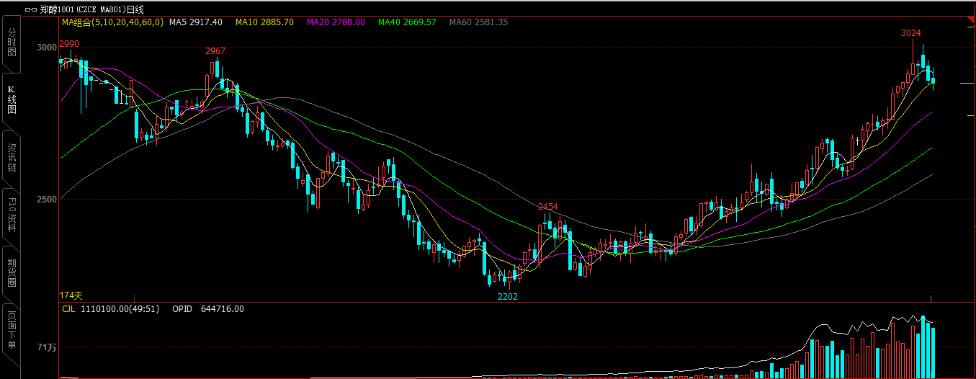

数据来源：文华财经，通惠期货研发部

**二、上游原料**

Brent原油：

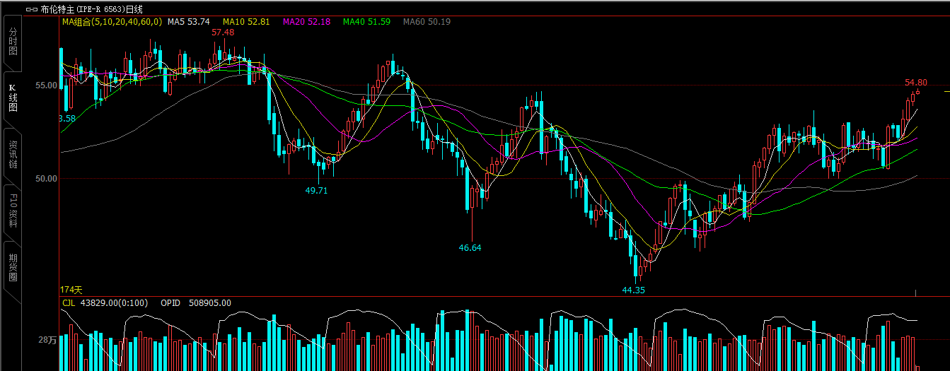

数据来源：文华财经，通惠期货研发部

本周原油价格整体呈现连续上涨态势，且涨幅较大，美原油最高价一度迈上49.42 美元/桶关口。从消息面看，油价接连上涨的动因无非两个，一个便是“哈维”逐渐消退，大量的炼厂相继复工，原油需求逐步回暖。受飓风关闭的港口和管道也相继开通，API公布的原油库存增幅并未超过市场预期，而汽油和精炼油库存均出现下降。另一个便是俄罗斯和伊朗对于油市再平衡和延长减产的讨论，若在明年4 月1 日，油市无法实现再平衡，各减产国有望继续延长减产。虽然利比亚sharara 油田料将再度重启令多头担忧，但整体处于双重利好之下，油价实现了接连上涨。

动力煤：

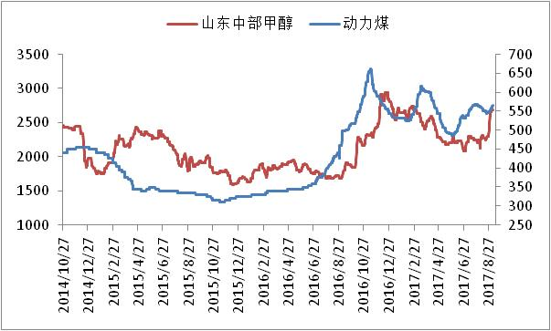

数据来源：Wind，通惠期货研发部

近期动力煤行情有所反弹，原料端对甲醇的支撑力度较强。

**三、国内甲醇现货市场**

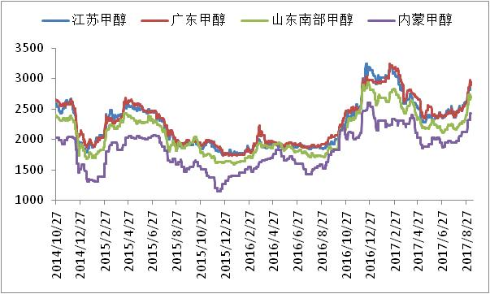

数据来源：wind,通惠期货研发部

本周，沿海甲醇市场先跌后涨，演绎“V”字形走势。周初，虽然借助外盘和期货，有货一族对于拉涨意犹未尽，但高价明显超出买方心里价位，买方多谨慎观望，部分有货者多卖出现货补入9月下旬期货避险。周初现货放量明显不足，周后期，随着中东一套甲醇装置停车检修以及西南装置集中降负或停车检修消息支撑下，有货者再度控盘惜售，重要外商和港口大户积极补空交合约，故江苏、华南和宁波三地批量成交重心再度上扬，外盘价格同样“水涨船高”。纸货方面，周初业者换货或者卖出现货买入9月下旬期货操作，随着外盘停车检修消息刺激，周后期10月份期货买盘增多，10月下旬期货成交放量激增。

本周，内地甲醇市场稳中有升。西北地区虽然周内供应恢复，但仍以前期合同为主，部分煤制烯烃外采导致区域可售货源仍较为紧缺。关中地区部分出货尚可，部分流转川渝、两湖。山东地区周初窄幅走高后，陷高位整理。中北部商家心态略分歧，高位谨慎出货为主，但下游采购维持刚需，成交平平；鲁南因下游仍在环保承压中，商谈略显有价无市。河南地区高位整理，周初走货顺利，周后期排货遇阻。河北地区全面上涨，周初价格略低，周中随行甩货后积极补涨。

|  |  |  |
| --- | --- | --- |
|  | 本周五 | 上周五 |
| 江苏 | 2915 | 2835 |
| 福建 | 2940 | 2865 |
| 广东 | 2940 | 2760 |
| 山东南 | 2730 | 2570 |
| 内蒙古 | 2430 | 2300 |

区域价差：

从区域价差以及基差情况来看，江苏山东价差在200元以内，江苏内蒙价差在400附近，华东华南价差减小至0元附近，基差为正向结构，目前无区域套利及期现套利机会。

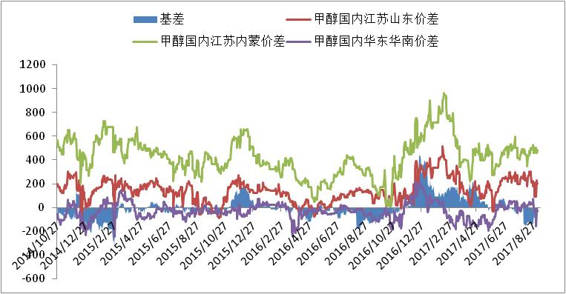

数据来源：wind，通惠期货研发部

**四、港口库存数据**

|  |  |  |
| --- | --- | --- |
| 单位：万吨 | 本周 | 上周 |
| 江苏 | 55.9 | 58 |
| 华南 | 8.9 | 10.7 |
| 浙江 | 18.22 | 16.18 |
| 总计 | 83.02 | 84.88 |

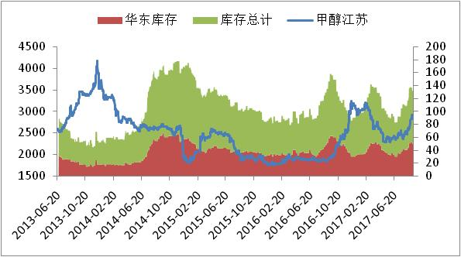

数据来源：wind，通惠期货研发部

本周，江苏甲醇库存在55.90万吨（不加连云港地区库存），较上周下降2.10万吨，跌幅在3.62%。其中太仓地区库存继续上涨至19.90万吨，张家港地区库存下降至13.50万吨，江阴地区库存下降至2.20万吨附近，常州地区库存基本持平在6.90万吨，南通地区库存下降至4.10万吨。周内浙江地区下游工厂稳定从太仓等地拿货，张家港和太仓地区船运、汽运货源稳定发货去往浙江区域，而内地货源仍多以前期订货的合约货源发往常州、江阴和南京等地库区。本周太仓整体提货量相对一般，周后期走货略有缓解。另外江苏多数交割库区预报交割的交割货源多提前平仓解锁，所以江苏多数交割库的交割货源所剩寥寥。目前整体江苏可流通甲醇货源增加至7.80万吨。

**五、外盘甲醇**

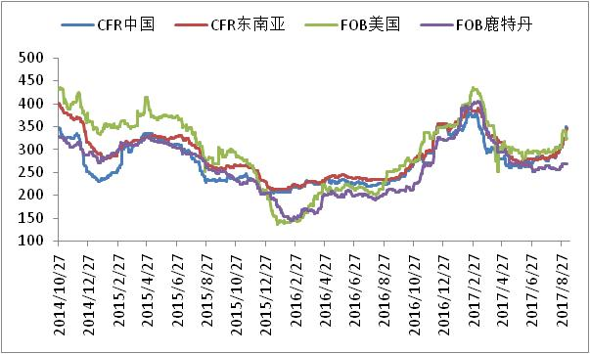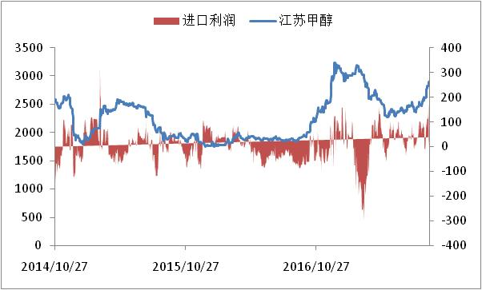

数据来源：wind,通惠期货研发部

本周，外盘甲醇价格继续飞涨，周内固定价成交放量增多。受到国外重要甲醇装置检修支撑，业者纷纷预期后期供应紧缺，故主动递盘增多，而有货者相应推高报盘至355美元/吨（9月底到港以及9月底装港的进口船货），周初少数9月下旬装港的中东非伊朗船货成交在345美元/吨（5000吨），9月底装港的中东非伊朗船货成交在357美元/吨（5000吨），另有9月底装港的非伊朗船货成交在350美元/吨（5000-8000吨），虽然周中开始，买家固定价递盘提升至350-355美元/吨，但有货者捂货惜售或者封盘观望。少数有货者固定价报盘在360-370美元/吨，周中少数9月份装港的非伊朗（南美洲）船货成交走高至360美元/吨（5000吨）。公式价方面，周内少数9月任意时间装港的中东非伊朗船货公式价成交在+4%（5000吨），仍有10月份到港的伊朗船货成交在+4%（20000吨），有货者均高挺报盘在+5%。整体来看货紧价扬，9月份装港10月份到港的进口船货固定价整体成交重心大幅拉高且多为重要外商和港口贸易商补空交合约。

|  |  |  |
| --- | --- | --- |
|  | 本周 | 上周 |
| CFR中国 | 348 | 324 |
| CFR东南亚 | 346 | 321 |
| FOB美国 | 324 | 341 |
| FOB鹿特丹（欧元/吨） | 269 | 269 |

区域价差：

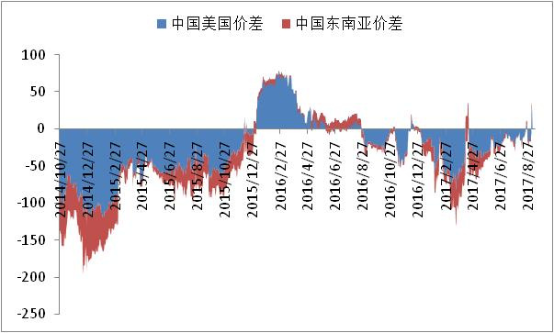

数据来源：wind，通惠期货研发部

本周中美甲醇价差在继续低位徘徊，套利窗口还未打开。

**六、开工率**

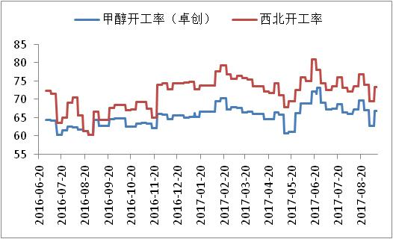

数据来源：卓创资讯,通惠期货研发部

本周，日，国内甲醇整体装置开工负荷为66.85%，环比上涨6.47%；西北地区的开工73.38%，环比上涨5.57%。本周内西北地区由于部分临时停车甲醇装置恢复运行及部分前期检修装置恢复运行，导致西北地区开工率大幅上涨，另外虽然西南地区部分装置停车或者降负运行，但因山东、江苏地区部分检修或降负甲醇装置恢复生产，导致总体国内开工率大幅上涨。

|  |  |  |
| --- | --- | --- |
| 厂家 | 产能 | 装置检修运行动态 |
| 内蒙古久泰 | 100 | 周末复产 |
| 金诚泰 | 30 | 上周二复产 |
| 神华蒙西 | 10 | 其甲醇装置于8月28日停车，恢复时间待定 |
| 神华包头 | 180 | 计划近期停车检修 |
| 大唐多伦 | 180 | 计划9月中旬全线停车检修 |
| 蒲城清洁能源 | 180 | 计划9月中旬全线停车检修 |

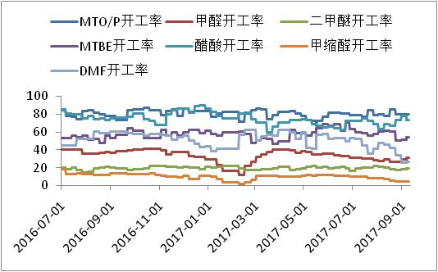

数据来源：卓创资讯,通惠期货研发部

本周国内煤（甲醇）制烯烃装置平均开工率在79.38%，较上周下降0.24%。本周期内，国内CTO/MTO装置整体开工率波动不大，多数烯烃装置目前较上周运行平稳，但原计划9月份检修MTO装置较多，且多集中在西北地区，所以继续关注本月中下旬MTO装置运行情况。

**传统下游企业开工率**

|  |  |  |  |  |  |  |
| --- | --- | --- | --- | --- | --- | --- |
|  | 甲醛 | 二甲醚 | MTBE | 醋酸 | 甲缩醛 | DMF |
| 本周 | 30.85 | 18.92 | 53.73 | 73.28 | 4.94 | 26.32 |
| 上周 | 29.58 | 18.77 | 51.19 | 77.83 | 4.94 | 25.82 |

数据来源：卓创资讯,通惠期货研发部

**七、下游价格变化情况**

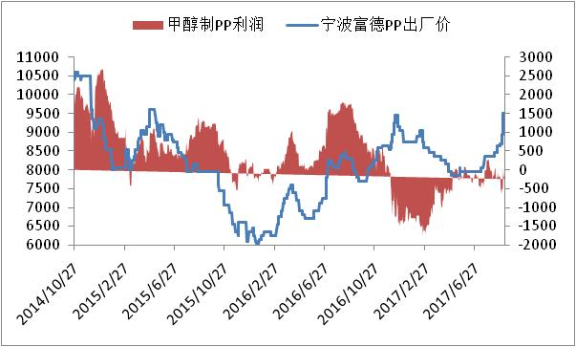

数据来源：wind,通惠期货研发部

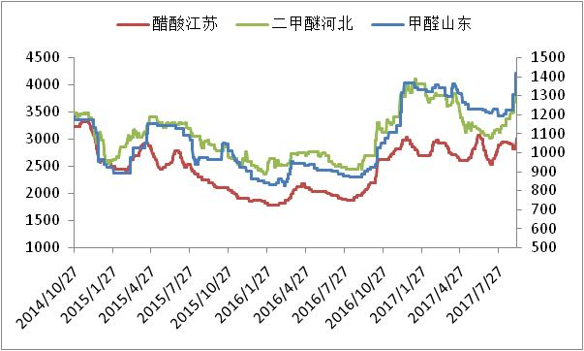

数据来源：wind,通惠期货研发部

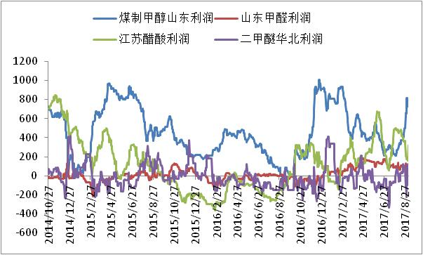

数据来源：wind,通惠期货研发部

本周，国内二甲醚市场宽幅上涨，市场均价较上周大涨近400元/吨。原料甲醇市场持续推涨，传导至二甲醚市场表现为成本压力大幅增加及行业利润急速缩水，二甲醚工厂均有挺价意愿，上调报盘缓解成本压力，加之行业开工不高及下游受买涨不买跌心态支撑入市积极采购，工厂销售无压，操盘心态愈发积极，但随着价格的推高，市场交投转为谨慎，周后期涨势收敛。

本周国内甲醛市场继续走高。截止收稿，山东地区甲醛市场均价为1453元/吨，环比上涨13.6%；河北地区甲醛市场均价为1317元/吨，环比上涨12.47%。周初，原料市场大幅度跳涨，继续提振甲醛业者心态，多地甲醛市场继续上攀。下游买涨心态、采购积极性尚可，企业出货略有好转。周中期过后，山东临沂地区零星企业恢复生产，为当地甲醛上下游业者带来一丝希望；周边江苏、河北、安徽、河南地区原料趋于整理，市场消化前期涨幅，上下游交投维持平稳。华南地区市场上行仍显阻力，供方利润压缩明显。

本周，国内冰醋酸市场小幅上行。华东冰醋酸市场收盘在2920-3150元/吨，华东周均价2994元/吨，与上周相较环比上涨0.81%。河北英都装置周六断电停车，本周处于负荷缓慢提升状态，华鲁恒升装置周内维持低负荷运行状态，河南永城龙宇装置短时停车后低负荷运行，冰醋酸市场现货供应量有所减少。周内冰醋酸社会库存虽略有增加，但仍未上涨至正常水平，且多数工厂库存仍处于低位，供应面对市场有一定支撑。且原料甲醇市场经过前期强势上涨处于高位，周内虽略有回落，但跌幅不及前期上涨幅度。供应面与原料面支撑下，周内冰醋酸市场小幅上行。

**八、总结**

从供应端来看，目前内地甲醇库存偏低，甲醇装置开工处于高位，不过9月中下旬有大量的甲醇装置进入集中检修，因此未来供应压力会减轻。沿海地区来看，目前美金价格处于高位，但江苏港口价格也在上涨，导致进口顺挂，未来甲醇进口压力有进一步增大的可能。库存本周边际量下滑，但绝对量依旧处于高位，而且9月合约马上进入交割，导致原来锁在交割库中甲醇进入流通渠道，未来港口甲醇现货压力增大。

需求面来看，9月中下旬也是烯烃装置的集中检修期，因此，这块可以抵消甲醇装置的检修。传统下游目前开工并不理想，这块支撑有限。从利润情况来看，甲醇端利润处于高位，下游利润被蚕食，目前的产业结构比较像去年同期甲醇高位的时候。因此，目前甲醇积累了一定的风险，高位抛策略。

**免责声明：**本报告中的信息均来源于已公开的资料，我公司对这些信息的准确性及完整性不作任何保证，不保证该信息未经任何更新，也不保证本公司做出的任何建议不会发生任何变更。在任何情况下，报告中的信息或所表达的意见并不构成所述品种买卖的出价或询价。本报告版权归通惠期货研究发展中心所有。未获得通惠期货研究发展中心书面授权，任何人不得对本报告进行任何形式的发布、复制。如引用、刊发，需注明出处为“通惠期货发展研究中心”，且不得对本报告进行有悖原意的删节和修改。